

**МИНИСТЕРСТВО ОБРАЗОВАНИЯ И НАУКИ РЕСПУБЛИКИ ДАГЕСТАН**

**МКОУ «ХАЛИМБЕКАУЛЬСКАЯ СОШ**

**ИМЕНИ ГЕРОЯ РОССИИ АСКЕРОВА А.М.»**

Россия, РД, 368215, с. Халимбекаул, ул. Школьная 2, т.: 8-928-803-98-55, **E-mail**: school_2000@bk.ru

**С П Р А В К А**

по реализации ЦП «Противодействие экстремизму и терроризму»

в МКОУ «Халимбекаульская СОШ им.Героя России Аскерова А.М.»

на I-квартал 2017-2018 учебный год

В целях реализации данной программы в школе разработан план мероприятий на весь учебный год:

|  |  |  |  |  |  |  |  |
| --- | --- | --- | --- | --- | --- | --- | --- |
| **№** | **Мероприятие** | **Класс** | **Сроки** | **К-во уч-ся** | **Ответст-венные** | **Пригла-шенные** | **Ожидаемый**  **результат** |
| **1.** | **Конкурс рисунков плакатов:** «Мы против экстремизма!». | 5-11 | 20.01.18 | 54 | Кл/рук. |  | Формирование патриотизма, справедливости, отрицательного отношения к крайним мерам, терроризму и экстремизму. |
| **2.** | **Кл/час:** «Возьмемся за руки друзья». | 8«б» | 22.01.18 | 23 | Кл/рук. |  | Воспитание чувства патриотизма и дружбы. Хорошего отношения друг с другом. |
| **3.** | **Круглый стол:** «История подвига» | 9 | 30.01.18 | 59 | Кл/рук. |  | На примере беспримерного подвига российских людей воспитания мужества и смелости у подрастающего поколения. Гордости за своих земляков. |
| **4.** | **Кл/час:**  «О насилии» | 9 | 26.02.18 | 62 | Кл/рук. |  | Воспитание толерантности, дружелюбия, формирование чувства негативного отношения к насильственным действиям. |
| **5.** | Митинг, посвященный Герою России Р.Филипенко | 8-11 | 10.02.18 | 81 | Зам по ВР. Кл/рук. |  | Воспитание у учащихся чувство любви к Родине, патриотизма и верности своему долгу |
| **6.** | Кл/час: **«Герой нашего** **времени»**, посвященный Р.Филипову. | 8«б» | 10.02.18 | 19 | Кл/рук. |  | Воспитание патриотизма, уважение к отечеству |
| **7.** | **Уроки мужества:** «Его имя носитнаша школа». | 3 | 10.02.18 | 43 | Кл/рук. |  | Чувство гордости за своего земляка, любовь к Родине, патриотизма и верности своему долгу. |

**20.01.2018** годавожатой Джамалутдиновой З.Д. была организована с помощью классных руководителей выставка – панорама на тему: «**Мы против Экстремизма**».

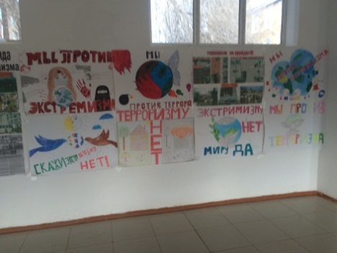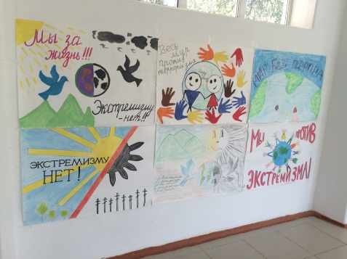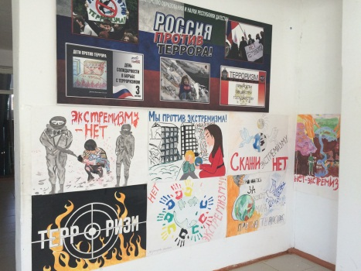

**Выставка – панорама на тему «Мы против Экстремизма»**

**22.01.2018** годав 8«б» классе классный руководитель Килясханова У.Г.провела классный час на тему **«Возьмемся за руки друзья».**

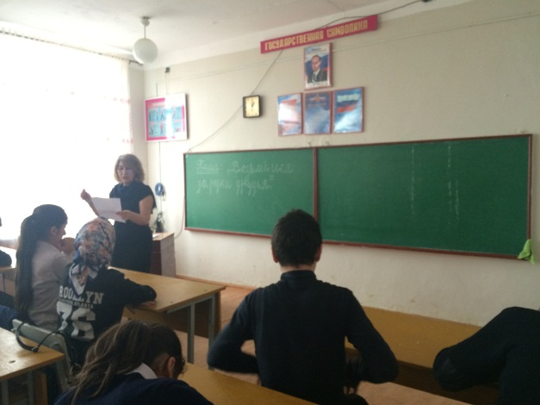

**8«б» класс Килясханова У.Г.**

**30.01.2018** года среди 9-х классов классными руководителями Сулеймановой Н.А. Джамалутдиновой З.Д. Абуковой С.Б. и Магомедовой З.Г. был организован и проведен запланированный круглый стол на тему: **«История подвига»** по противодействию экстремизму и терроризму. Открыла его, учитель истории Килясханова З.А. Она рассказала о молодых ребятах, которые в мирное время героически погибли от рук террористов и это наши ребята, из нашего села - Халимбекаула.

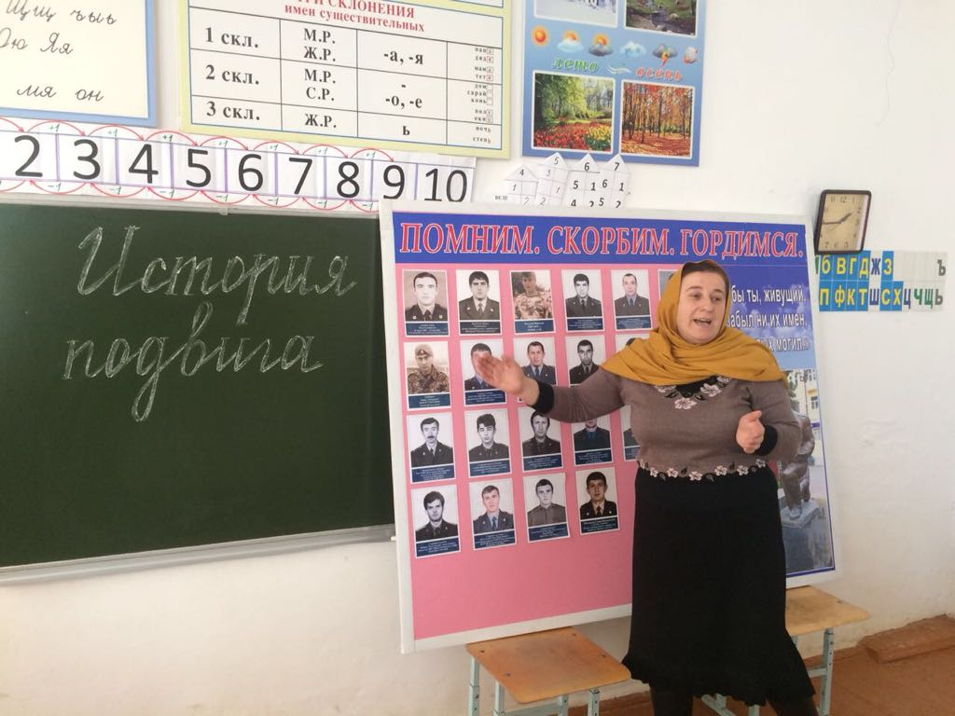

**Учитель истории Килясханова З.А.**

**10.02.2018** года заместителем директора по ВР. Килясхановой У.Г. был организован митинг, посвященный Герою России Р.Н. Филипову. Открыла митинг учитель истории Зарема Алимовна.

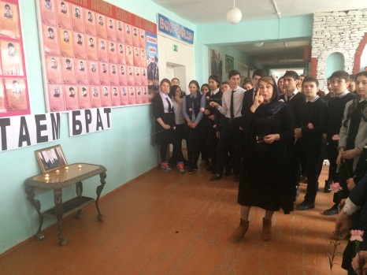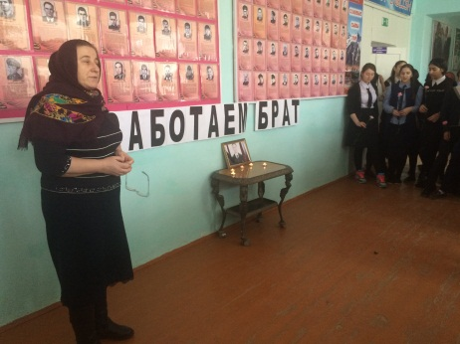

**Зам. по ВР Килясханова У.Г. Учитель истории Килясханова З.А.**

Она рассказала о героическом подвиге, о беспримерном героизме, мужестве и отваге майора Романа Николаевича. Своим поступком он как бы ответил на призыв М.Нурбагандова **«Работайте, братья!»** «Работаем, брат!». На митинге присутствовали учащиеся 8х-10х классов, учителя. Вспомнили героические подвиги Аскерова А.М. М.Нурбагандова. По завершении митинга учащимися и учителями было организовано возложение цветов-гвоздик у портрета Р.Филипова.

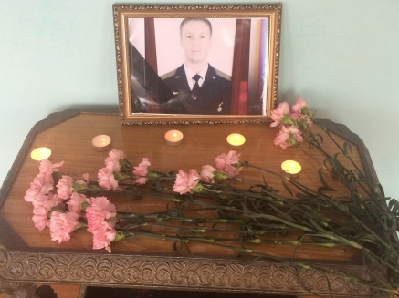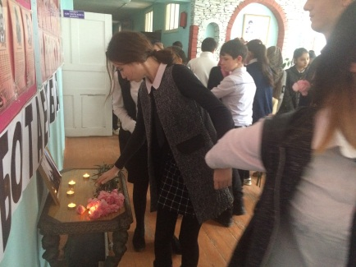

**Митинг, посвященный Герою России Р.Филипову**

**10.02.2018** года в 8«б» классе классным руководителем Килясхановой У.Г. был проведен урок мужества **«Герой нашего времени»**, посвященный Герою России Р. Филипову.

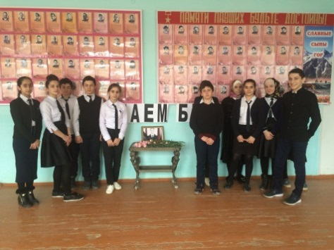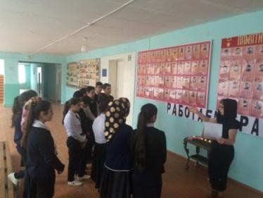

**10.02.2018** года в 3 «А» классе классный руководитель Акаева З.М. и в 3 «Б» классе классный руководитель Ирасханова Р.Б. в своих классах провели урок мужества **«Его имя носит наша школа».** По окончании урока мужества Зульфия Мухтарпашаевна повела детей в музей Аскерова А.М. и провела экскурсию, где на стендах отражена короткая, но героическая жизнь выпускника нашей школы, земляка учащихся Аскера.

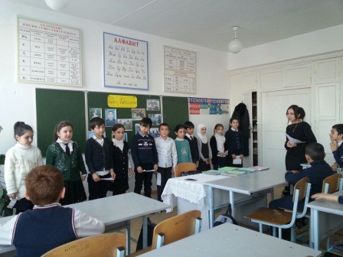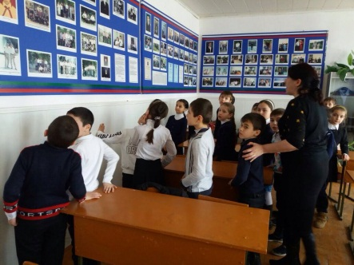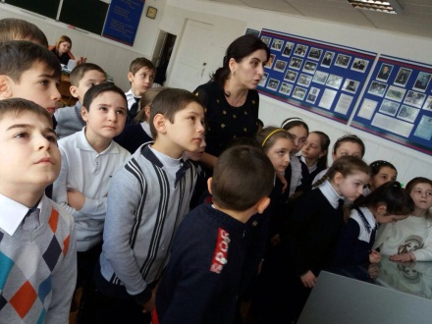

**3«а» кл. Ходжаева З.М. 3«б» кл. Ирасханова Р.Б.**

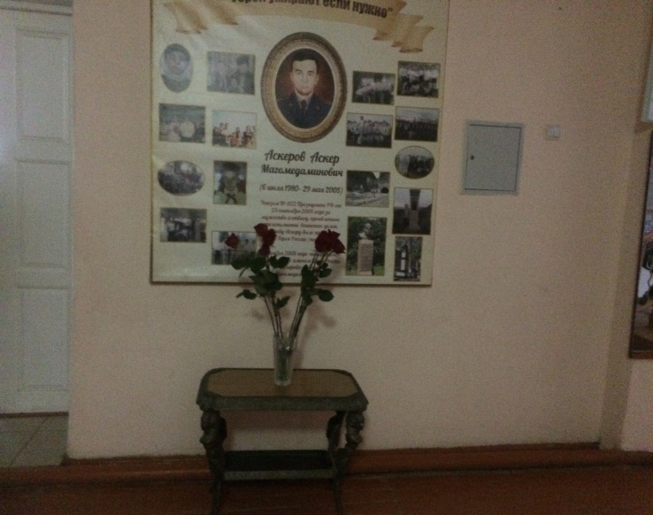**24.02.2018** года в школе состоялась необычайная встреча. Неожиданно, в школу приехали однокурсники Аскера Аскерова. В период с 1997 года по 2001 год они вместе с Аскером учились в Омской академии МВД России. Его друзья собрались из разных краев России.

**Петр Самозвон** приехал из Москвы**, Андрей Пустовой** родом из Омска**, Дмитрий Василик** живет в селе Орловка Омской области**, Павел Ярополов** из города Кемерово и наш земляк **Бадрутдин Юсупов** из Кумторкалинского района. Однокурсники рассказали, каким был Аскер в юношеские годы: « он был не по годам взрослым. Казалось, у него был большой жизненный опыт. Аскер лучше нас, этнических русских, владел русским языком, но больше всего нам запомнилась его неуемная тяга к знаниям», - вспоминали его сокурсники. С большим трепетом и теплотой друзья вспоминали своего товарища. И, конечно же, с гордостью говорили о героическом подвиге Аскера Аскерова, о его мужестве и храбрости, который ценой своей жизни остался верен долгу.

Провели экскурсию по музею Героя России Аскерова А.М. с его соокурсниками.

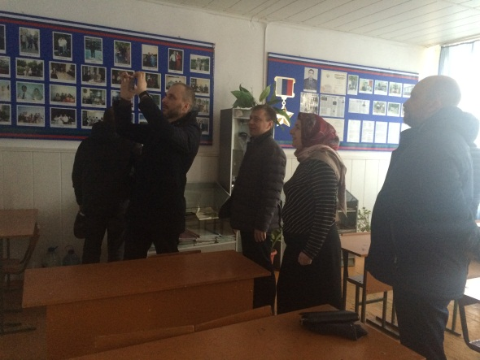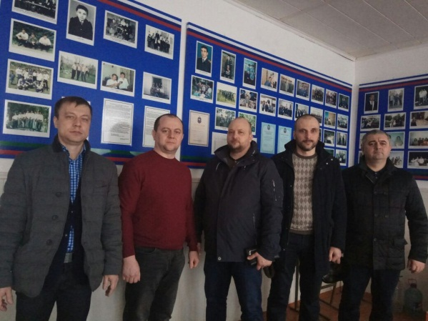

Ребята возложили цветы у памятника Аскеру во дворе школы и у стенда внутри школы.

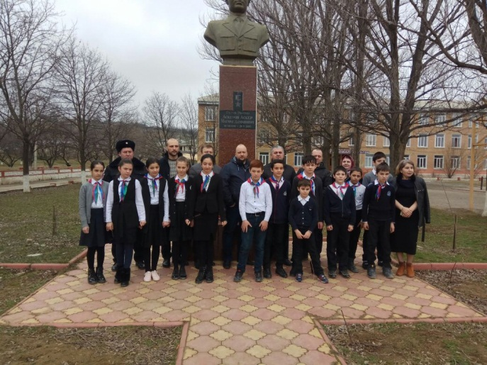

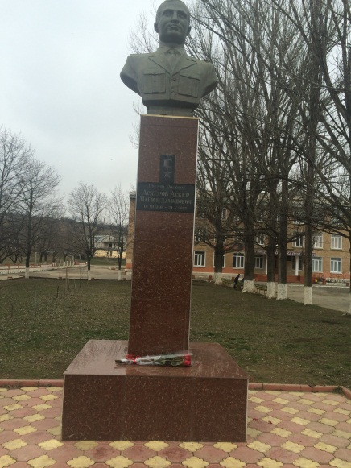

Возложение цветов у памятника и у стенда, посвященного Герою России Аскерову А.М.

**26.02.2018** года в 9х классах классными руководителями Сулеймановой Н.А. Джамалутдиновой З.Д. Абуковой С.Б и Магомедовой З.Г. был проведен круглый стол на тему: **«О насилии»** по противодействию экстремизма и терроризма. Открыла внеклассное мероприятие классный руководитель 9 «Г» класса Магомедова З.Г. Затем учащимся был показан фильм, посвященный событиям, во время проведения парада 9 мая 2002 года в городе Каспийске, где от рук террористов были убиты и ранены солдаты флота и мирные жители города.

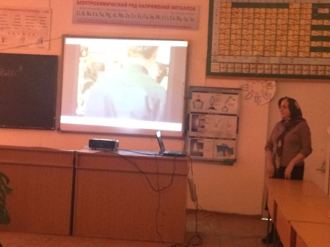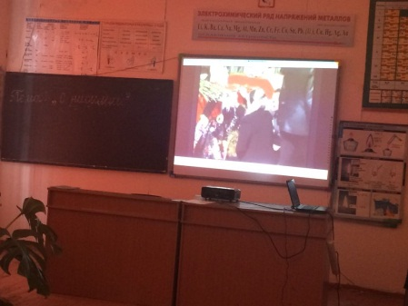

**Кл/рук 9«г» класса Магомедова З.Г.**

**Директор Ш.Ш.Ибрагимова**

**Справку составила зам по УВР У.Г.Килясханова**